**15.04.2020**

**Контрольная работа по теме «Тригонометрические формулы»**

**1**. Найти значение выражения: 1) 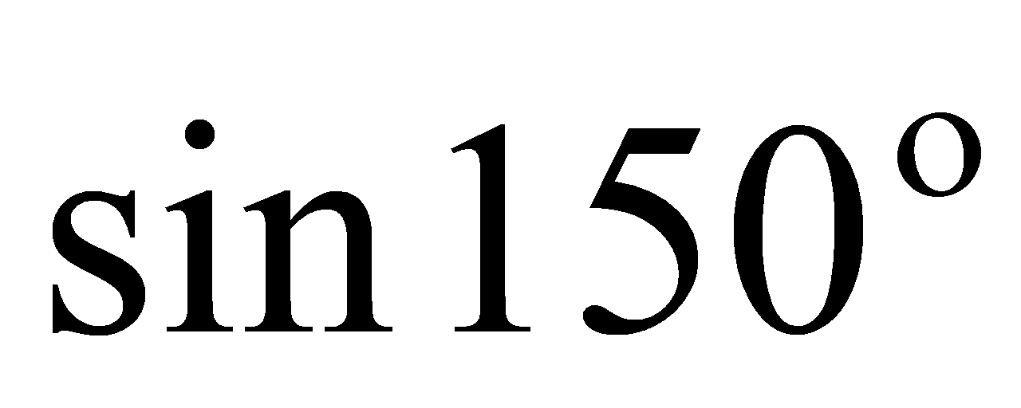 2) 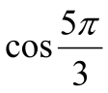 3) 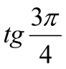 4) 

2. Вычислить: , если и .

3. Упростить выражения:

1) 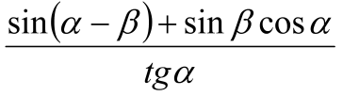 2) .

4. Вычислить 

5. Доказать тождество:

$$\frac{\sin^{2}\left(π-α\right)+\cos{2α+\sin\left(\frac{π}{2}-α\right)}}{\sin{2α- 2cos\left(\frac{3π}{2}-α\right)}}=\frac{1}{2}ctqα$$